Департамент образования города Москвы
Северо-Восточное окружное управление образования
Государственное бюджетное образовательное учреждение города Москвы
кадетская школа № 1778
«Московский Шереметьевский кадетский корпус»
___________________________________________________________________________________
Москва, 129346 ул. Коминтерна, д. 52
E-mail: kadet1778@yaпdex.ru
тел. / факс. 499-184-23-36

Классный час по теме:
«Здравствуй, Масленица»

Разработала классный час:
учитель начальной школы Новичкова О.Б

ЦЕЛЬ: возродить интерес детей к обрядовым русским праздникам.
ЗАДАЧИ: - способствовать пробуждению национального чувства;
- развивать воображение, творческие способности детей;
- формировать положительное отношение к традициям своего народа;
- побуждать к участию в праздниках, к изучению обычаев и традиций предков.
ФОРМА: классный час
ОБОРУДОВАНИЕ:
- музыкальное оформление ( русские народные песни, а также - П.И.Чайковский «Масленица» (из альбома «Времена года»);
- элементы русского национального костюмаплатки, сарафаны, длинные юбки, сапоги и т.п.)
- угощение для стола (блины, чай, варенье, конфеты и т.д., а также хорошее настроение).

Этапы внеклассного мероприятия | Деятельность учителя | Деятельность учащихся
1.Орг.момент | Русская народная песня “Блины” (обр. Абрамского). | Прослушивание песни
2.Вступительное слово | Ребята, как вы думаете чему будет посвящено наш классный час?  А подскажет нам иллюстрация. Посмотрите на доску?  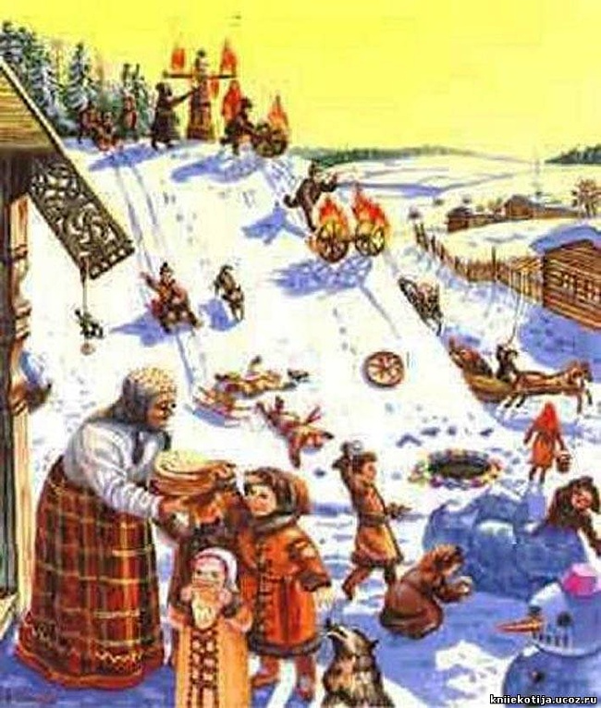  А вы знаете откуда к нам пришла Масленица? И почему получила такое название?  На Руси Масленицу всегда отмечали радостно и весело. Веселые зимние дни, гам, шум, вкусный запах блинов, перезвон колокольчиков, сияющие купола церквей, медные самовары, балаганы и чаепития под праздничным огоньком лампадки у образов.  Очень часто можно услышать мнение, что Масленница - это больше языческий праздник, чем православный. Такое мнение не совсем правильное: масленичная неделя - это своеобразная подготовка к Великому посту. Примирение с ближними, прощение обид, подготовка к покаянному пути к Богу - вот в чем христианская составляющая Масленицы. | Обсуждении иллюстрации  Предположения детей
3.Основная часть | Всем известно, что праздник этот еще нашими предками сильно уважаем был – славянами. Назывался он, по разным преданиям, еще Комоедицы. Ком – медведь. Весной батюшка-медведь просыпался, и тут ему в подношеньице – вкусные блинки с маслом на ветвях развесили хозяйки, чтоб было чем полакомиться.  Вот откуда пошло выражение: «первый блин комам».  Кто знает, сколько дней празднуют Масленницу?  Праздновать Масленицу начинали с понедельника. Для всего русского населения Масленичная неделя была самым веселым и любимым временем в году. Каждый день назывался по-своему.  Понедельник называется "встреча", в этот день ребятишки выбегали на улицу, лепили из последнего снега снежную бабу, строили снежные горки и устраивали битвы снежками. Так они прощались с зимой, готовились встретить весну.  Отгадайте загадку:  И с икрой, и со сметаной –  Всякие они вкусны!  Ноздреваты и румяны –  Наши солнышки-…  Во второй день-"заигрыши", дети и молодежь усаживали в санях чучело, изображающее Масленицу, надевали на него шубу шерстью вверх, шапку, подпоясывали кушаком, обували в лапти и возили его по деревням. 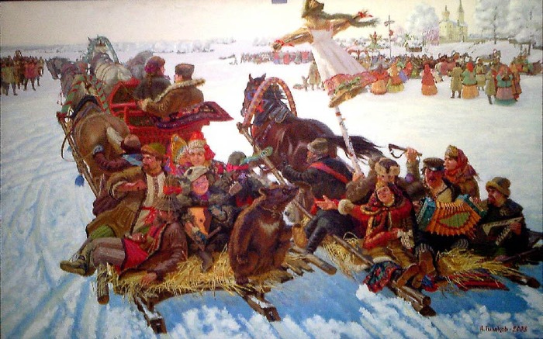  Кроме этого, съезжали с гор на санях, салазках, обледенелых рогожах, катались на лошадях. Когда темнело, молодежь устраивала общие вечеринки. На вечеринках пели, веселились, играли, водили хороводы.  В третий день , тещи угощали зятьев блинами. Для выпечки блинов много секретов надо знать. Тесто ставили на снеговой воде, на дворе, когда всходил месяц, да еще приговаривали:  Месяц ты, месяц,  Выгляни в окошко!  Подуй на опару!  Отгадайте загадку:  Ой, ты Лакомка-Среда!  Масляна сковорода!  Как повелось со старины -  Едем к…  Четверг назывался "широкий", или "разгуляй-четверток". Веселье усиливалось. Днем молодежь веселилась на улице, разгуливая с песнями и гармониками или устраивая хороводы.  Приходили ряженые.  Давайте и мы немного разомнемся ( звучит музыка)  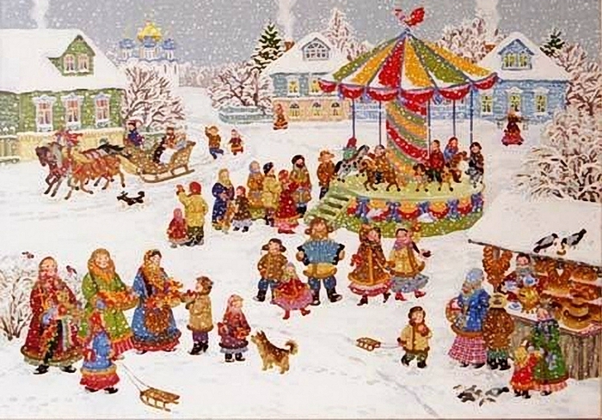  В пятницу и субботу устраивали посиделки, потому эти дни так и называли. В эти дни ходили к родственникам в гости на блины.  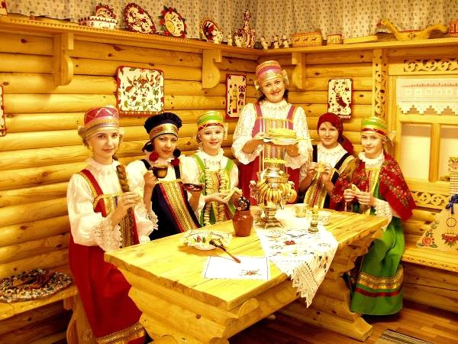  И наконец последний день- Прощеное воскресенье -было особенным днем. Люди просили друг у друга прощения за вольные или невольные обиды. Церковь учит, что Бог простит нас только тогда, когда мы попросим прощения друг у друга.  Отгадайте загадку:  В масленичное воскресенье  Все старался старый Тит  Попросить у всех прощенья  И ответить: …  А сейчас, я вам предлагаю вспомнить поговорки о масленице, только вот беда -поговорки все рассыпались. Соберем?  Масленница семь дней…  Масленица идет…  На Масленой повеселись…  На горах покататься…  Как на масляной неделе в потолок… | 7 дней  : понедельник - встреча, вторник - заигрыш,  среда - лакомка,  четверг - разгул, перелом, широкий четверг,  пятница - тещины вечерки, суббота - золовкины посиделки,  воскресенье проводы, прощение, Прощеный день  блины  Тещи на блины  Дети водят хоровод  «Бог простит!»  гуляет  блин да мед несет  да блинком угостись  в блинах поваляться  блины летели.
3. Рефлексия | Понравилось ли вам, ребята, в гостях у Масленицы? Что вы чувствовали, путешествуя по праздничным дням? Понравилось ли вам поддерживать праздничные традиции своих далеких предков? | Ответы детей
4.Заключительная часть | Масленицу провожаем — весну встречаем.  И наше мероприятие мне бы хотелось закончить стихотворением:  «Ты прощай, прощай,  Наша Масленица,  Ты прощай, прощай,  Наша широкая,  Ты не в среду пришла  И не в пятницу,  Ты пришла в воскресенье,  Всю недельку веселье,  Ты пришла с добром,  С хмельным пивом и вином,  Со блинами, пирогами, да с оладьями.  Мы каталися с горы от зари до зари,  А сегодня в воскресенье  Наше кончилось веселье.  Прощай, прощай,  Наша Масленица!»

